LETRA Y NOMBRE  (FUTHARKGERMANO, 24 RUNAS) | SIGNOS DE CADA RUNA |  | LETRA Y NOMBRE  (FUTHORKVIKINGO O ESOTÉRICO, 18 RUNAS) | Signo de la runa en el FUTHORK esotérico y su  postura correspondiente (pinchar en la postura para ampliar) | ¿Se explica en el libro? | BREVE RESEÑA SOBRE LA MAGIA DE CADA RUNA
F  Fehu | 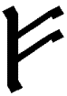 | 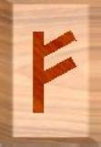 | F  Fa | 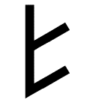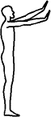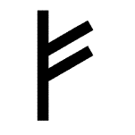  1  FA – la fuerza capaz de despertar la conciencia. | SI | Capta y acumula en nosotros la fuerza que hace crecer las cosas vivas y facilita la transmutación de la libido. La postura sagrada combinada con el pranayama es capaz de provocar el despertar de la conciencia.
U  Uruz | 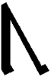 | 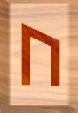 | U  Ur | 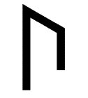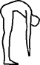  2  UR – la ciencia de la vaca (aprender a los pies de la madre divina). | SI | Capta y acumula en nosotros la fuerza que hace germinar la semilla y permite una forma de oración al tercer aspecto de la madre divina.
TH  Thurisaz | 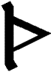 | 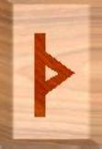 | D  Thorn / Dorn (Espina) | 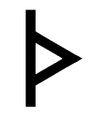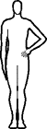  3  THORN – la voluntad. | SI | Capta y acumula en nosotros la fuerza que nos permite desarrollar el poder de la voluntad. En el libro se habla de las runas Thorn y Dorn conjuntamente. Esta práctica sintetiza las dos.
A  Ansuz | 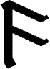 | 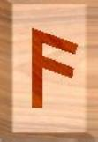 | A  Ar | 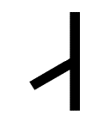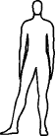  10  AR – El cambio, la regeneración, el advenimiento del fuego o despertar del Kundalini. | SI | Capta y acumula en nosotros la fuerza que prepara el cuerpo para la alquimia.
R  Raido |  | 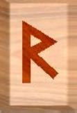 | R  Rita | 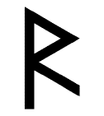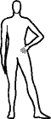  5  RITA – La ley (el juicio Interno). | SI | Capta y acumula en nosotros la fuerza que mantiene en equilibrio los poderes del bien y del mal. Libera el juicio interno (el KAON íntimo) e influye en el desarrollo de los poderes ocultos asociados a las glándulas endocrinas masculinas.
K  Kano |  | 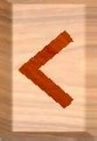 | K  Kaum | 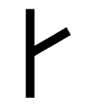  6  KAUM – la tentación (“la tentación es fuego, el triunfo sobre la tentación es Luz”, “hay que saber robar el fuego al diablo”). | SI | Atrae un tipo de fuerza especial que tiene el poder de despertar los poderes ocultos asociados a las glándulas endocrinas femeninas.
G  Gebo |  | 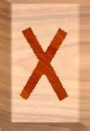 | G  Gibur | 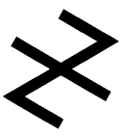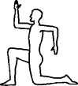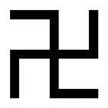  18  GIBUR – La inspiración, las ideas solares, los misterios de la "fragua de armaduras" (de Vulcano en la tradición latina). | SI | Capta y acumula en nosotros la fuerza Crística, la misma fuerza de la liberación que cristaliza en nosotros cuando nos tomamos con agrado las manifestaciones desagradables de los demás.
W, V  Wunjo | 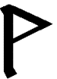 | 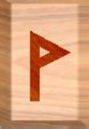 |  | No existe en el Futhork | NO
H  Hagalaz |  | 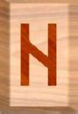 | H  Hagal |   7  HAGAL – la conquista de los poderes Jinas. | SI | Hagal tiene el poder de invocar la canoa sagrada, es un runa para maestros, los discípulos pueden usarla para invocar a los 4.
N  Nauthiz |  | 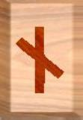 | N  Not | 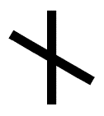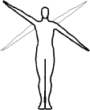  8  NOT – El negocio del Karma con los arcontes de la ley. | SI | La runa de los tratos Kármicos. Not tiene el poder de solicitar crédito de la ley o de plantear un negocio ante el jerarca.
I  Isa |  | 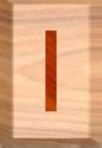 | I  Is |   9  IS – El real ser (la madre divina). | SI | Capta y acumula en nosotros la fuerza que ampara a los que intentan elevarse al mundo de los dioses, el segundo aspecto de la madre divina.
J  Jera | 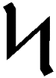 | 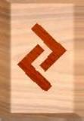 |  | No existe en el Futhork | NO
AE  Eihwaz | 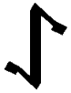 | 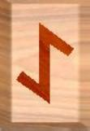 |  | No existe en el Futhork | NO
P  Perth |  | 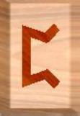 |  | No existe en el Futhork | NO
Z  Algiz | 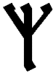 | 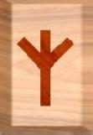 | M  Man | 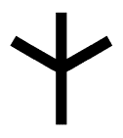  15  MAN – La Magia, los poderes ocultos. | NO | Está dibujada en la portada de la 1ª edición pero no se explica en el texto. Es lógico porque representa a toda la magia. Lo mismo pasa con la runa YE.
 |  |  | Y  Ye | 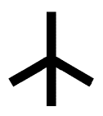  16  YR – La paz, el silencio de los sabios, la abstinencia y muerte que legitima al mago. | NO | Está dibujada en la portada de la 1ª edición pero no se explica en el texto. Es lógico porque representa la sabiduría augusta de los magos. Lo mismo pasa con la runa MAN.
S  Sowelu |  | 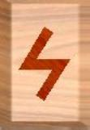 | S  Sig |   11  SIG – El poder que nos guía en secreto, la victoria por el pacto cumplido. | SI | Los pactos sellados con esta runa se cumplen felizmente, las cosas custodiadas por ella se mantienen a salvo.
T  Teiwaz |  | 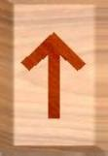 | T  Tyr / Tir | 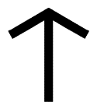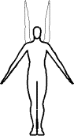  12  TYR – El sacrificio, la negación de sí mismo. Lo masculino. | SI | Tir se utiliza en la práctica junto con Bar para hacer un rito ancestral de celebración de la vida bajo el sol, de adoración, o dicho en otras palabras: para despertar la conciencia. La conciencia libre y despierta siempre rinde culto a la divinidad por reconocimiento de ella como única fuente de la felicidad, el rito de estas dos runas combinadas tiene el poder de intensificar el despertar de la conciencia.
B  Berkana | 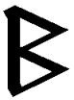 | 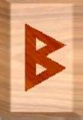 | B  Bar | 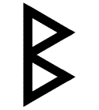  13  BAR – La transformación, el regreso al origen. Lo femenino. | SI
E  Ehwaz |  | 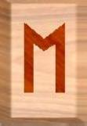 | E  Eme | 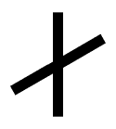  17  EME – La esperanza, la redención. | NO | Esta dibujada en la portada de la 1ª edición. Creemos que esta emparentada con la runa Not, su magia no se cubre en el curso pero la postura se incluye en la práctica de la runa NOT.
M  Mannaz | 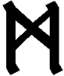 | 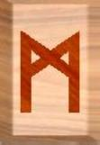 |  | Son dos runas LAF enfrentadas, que tienen cierto significado esotérico. | NO
L  Laguz | 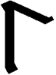 | 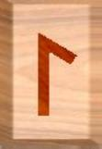 | L  Laf | 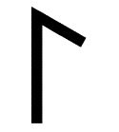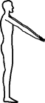  14  LAF – La gracia, la ayuda esotérica, la misericordia divina. | SI | Laf sirve para implorar ayuda esotérica especial, se usa solamente los días 27 de cada mes (día sagrado).
NG  Inguz |  | 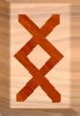 |  | No existe en el Futhork | NO
D  Dagaz |  | 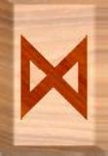 | D  Dorn (Espina) | Ver la runa THORN | SI | Creemos que es la misma runa Thorn. Pero incluso si no lo es, su magia esta sintetizada en la práctica de la runa Thorn.
O  Othila |  | 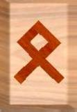 | O  Os (Olin) | 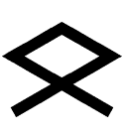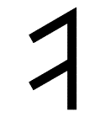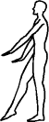  4  OS – el movimiento (la transmutación). | SI | Usa el movimiento universal como catalizador para la transmutación sexual, el rito de esta runa es la forma más poderosa de transmutación en solitario que se conoce.

